მინიმალური მოთხოვნები:

1. თქვენი საიტი უნდა შედგებოდეს მინიმუმ 5 გვერდისგან, ესენია:
   1. მთავარი გვერდი;
   2. “საიტის შესახებ (About us)” გვერდი;
   3. საიტის საკონტაქტო (Contact us) გვერდი;
   4. ბლოგ/საინფორმაციო გვერდი;
   5. სერვისების გვერდი (ან თავისუფალ თემატიკაზე რაიმე ერთი გვერდი);
2. ვებ გვერდზე მოცემული თითოეული კონტენტიდან მინიმუმ გასტილული უნდა იყოს საიტის მთავარი კონტენტი.
3. ვებსაიტზე მოცემული ინფორმაცია (ფოტოები, ტექსტები) ლოგიკურ კავშირში უნდა იქნეს ერთმანეთთან.
4. ვებსაიტზე გამოყენებულია ფსეუდო კლასები.
5. კონტენტის დასალაგებლად გამოიყენეთ საიტზე მინიმუმ ერთი კონტენტის განლაგების ტექნიკა როგორიცაა მაგ. ფლექსბოქსები (flexbox).
6. ვებსაიტზე უნდა იქნეს დაცული სწორი html კოდირების სტრუქტურა, (გამოიყენეთ სემანტიკური, semantic ტეგები).
7. html გვერდზე მიმაგრებული css უნდა იყოს მოთავსებული გარე ფაილში.

რეკომენდირებული მოთხოვნები:

1. გამოიყენეთ რესპონსიური დიზაინი, დიზაინი უნდა ერგებოდეს მინიმუმ 3 სხვადასხვა ეკრანის ზომას ესენია: ტელეფონი, პლანშეტი, ლეპტოპი (full HD რეზოლუციამდე), (კარგი იქნება, დიდი ეკრანი 2k, 4k ზომების გათვალისწინებაც)
2. css-ის მეშვეობით გამოიყენეთ ტექსტის გასტილვის მინ.იმუმ ერთი მაინც სტაილინგ ტექნიკა, როგორიცაა ჩრდილები ტექსტზე, გარდამავალი ფერების მქონე ტექსტები, სხვადასხვა ტექსტური ეფექტები.
3. გამოიყენეთ css ბადისებრი კონტენტის განლაგება ან/და კომბინირებული css ფლექსბოქსები, კონტენტების კომპლექსური განლაგების შესაქმნელად.
4. ფორმის ტეგის გამოყენებით შექმენით სარეგისტრაციო ან სისტემაში შესასვლელი გვერდი, კარგი იქნება თუ ამავე გვერდზე გარდა input ტეგებისა გამოიყენებთ ჩექბოქსებს, რადიო ღილაკებს.
5. გამოიყენეთ ვალიდატორი, html-css კოდის ვალიდურობის შესამოწმებლად. მაგ. W3C-ის ვალიდატორი.
6. საიტზე გამოიყენეთ კოსტუმირიზირებული ფონტები, მაგ. fonts.ge-დან ან რაიმე სხვა უცხოური საიტიდან.
7. თქვენთვის სასურველ რამოდენიმე კონტენტს უნდა ედოს transform ატრიბუტი, რაც დაგვეხმარება ერთიდან მეორე დიზაინში ლამაზად გადასვლაში.

საბონუსე მოთხოვნები:

1. ვებსაიტის თითოეული გვერდი უნდა იქნეს რესპონსიული რეკომენდირებული მოთხოვნებში აღწერილი რესპონსიულობის მოთხოვნის გათვალისწინებით.
2. ნავიგაციის მენიუში შექმენით ჩამოსაშლელი მენიუ, ანუ კურსორის მიტანაზე ქვე მენიუები უნდა გაიხსნას, რაღაც ესეთი:  
   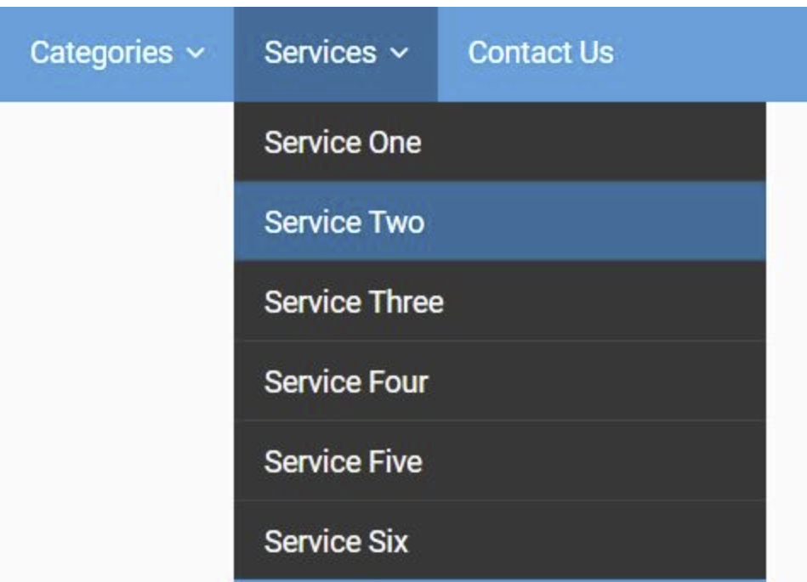
3. ვებსაიტზე უნდა იყოს განთავსებული მარტივი, ფორმის ვალიდატორი ჯავასკრიპტის გამოყენებით.
4. css keyframes ანიმაციების მეშვეობით, შექმენით ფოტოების სლაიდერი ანუ ერთი ფოტოდან მეორეზე უნდა გადადიოდეს ავტომატურად.
5. css-ში უნდა იქნეს გამოყენებული css ცვლადები.
6. viewport მეტა ტეგის მეშვეობით გააკონტროლეთ ვებსაიტის ხედვის ზომა.
7. css-ში გამოიყენეთ autoprefixer-ი.

შენიშვნა:

1. თითოეულ მოთხოვნებზე გადასვლამდე დარწმუნდით, რომ ჯერ თქვენი პროექტი აკმაყოფილებს მის წინამდებარე მოთხოვნებიდან მაქსიმალურს, მაგ. სანამ გადახვალთ რეკომენდირებულ მოთხოვნებზე ჯერ დარწმუნდით რომ შესრულებული გაქვთ მინიმალური მოთხოვნებიდან მაქსიმალურად, ასევე სანამ გადახვიდოდეთ საბონუსე მოთხოვნებზე დარწმუნდით, რომ შესრულებული გაქვთ მინიმალური და რეკომენდირებული მოთხოვნები მაქსიმალურად.
2. თუ მოთხოვნებიდან რომელიმეს ვერ ასრულებთ ჯობია მომდევნო მოთხოვნაზე გადახვიდეთ, რომ მაქსიმალურად მეტი მოთხოვნა იქნეს გათვალისწინებული თქვენს ნამუშევარში.
3. ნამუშევარი 17 მაისს საღამოს 7 სთ-მდე უნდა განთავსდდეს გითჰაბზე ცალკე ბრენჩზე რაიმე ფინალურ პროექტთან დაკავშირებული სახელწოდებით, მაგ. finalProject, myFinal, finalTask და ა.შ
4. გარდა გითჰაბზე ატვირთვისა საჭირო იქნება github pages-ის გამოყენება, ანუ თქვენი ვებსაიტის ვებ მისამართის შექმნა, რაც ასევე დედლაინში უნდა ჩაეტიოს.